回覧
2022.8. 1
クラフト手芸講座

講 師 岡澤 陽子さん（飯綱南）
水本香代子さん（影 山）
開催日 令和4年8月30日（火）
時 間 9：00 ～ １2：30
会 場 芋井公民館 2Fホール
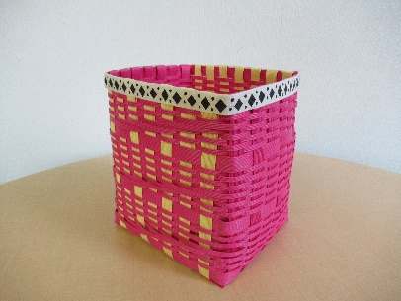
定 員 10 名 （先着順）
参加費 1,000円程度（材料費）
持ち物 マスク
洗濯バサミ（10個くらい）
定規・ハサミ
お申込み 芋井公民館の窓口または、電話・FAX・
E-mailでのお申し込みを受け付けます。

お申込み・お問合せ先
芋井公民館 TEL 235-5778
FAX 262-1184
Email：imoi-k@sunny.ocn.ne.jp

